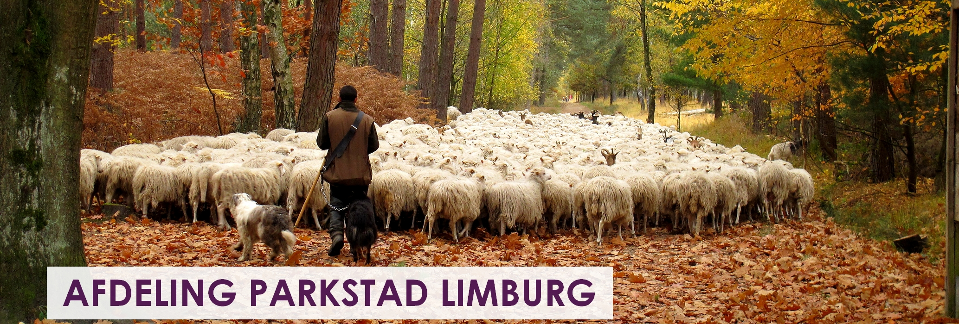
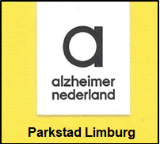
wij jullie niet vergeten

Nieuwsbrief september 2021

Dit is de 3e editie van de nieuwsbrief 2021 en daarin leest u diverse activiteiten van Alzheimer Afdeling Parkstad Limburg. In het kader van de coronacrisis ontvangt u in deze nieuwsbrief ook meer informatie over de zorg voor en omgang met mensen met dementie .
U ontvangt informatie over de verschillende uitzendingen van “Alzheimer Parkstad on tour” bij RTV-Parkstad, gesprekken met wethouders, de vaste rubriek met nieuwe aanwinsten uit onze bibliotheek, aankondiging van de Wereld Alzheimer Dag, de expositie van het project keramiek “Dementie in KLEUR“ van onze secretaris, 20 jarig bestaan van ACL Maastricht, (her)start van de Geheugentafel, Samen Teeke Zinge, trainers Samen Dementievriendelijk gezocht en diverse nieuwe ontwikkelingen voor mensen met dementie en hun mantelzorgers zowel in de regio als landelijk.
Veel leesplezier !!!!
Informatie Alzheimer Café Parkstad Limburg najaar 2021

In het najaar wordt er een herstart verwacht met de bijeenkomsten van het Alzheimer Café Parkstad Limburg. Veel mensen zijn gevaccineerd en het corona-beleid is op onderdelen versoepeld. Echter, virusvarianten rukken op en er zijn nog specifieke veiligheidseisen binnen sommige instellingen.
We houden u op de hoogte van de ontwikkelingen.
Secretariaat: dhr. L. Pieters, Quaedvlieglaan 13, 6371 HA Landgraaf, tel. +31(0)613365008.

Telefonische bereikbaarheid:
Wij staan voor u paraat:

U kunt met ons telefonisch contact opnemen als u even wilt praten, of een vraag wilt stellen of uw hart even wilt luchten.

Dit kan met de volgende bestuursleden:
Thera Pasmans-Claessen (belangenbehartiging) tel. 045-5416497
Lyan Senden (voorlichting) tel. 045-5256777
Leon Pieters (secretaris) tel 0613365008
Math Gulpers (voorzitter, van 18.00 – 22.00 uur) ) tel. 045-5416987.

Nieuws uit afdeling Alzheimer Parkstad Limburg
In memoriam
Heel onverwacht ontving onze afdeling het trieste bericht dat onze vrijwilliger Alie van den Broek op 16 juni is overleden. Alie was gastvrouw in het Alzheimer Café en vond het leuk om zich hiervoor in te zetten. Zij bleef altijd optimistisch en was erg dankbaar voor de contacten die ze had met collegae, een praatje of een bezoekje.
Onze gedachten gaan uit naar haar familie, wij wensen hun veel sterkte en hopen dat de herinneringen aan de mooie momenten van haar leven die ze samen hebben beleefd een troost en ondersteuning kan zijn.

Afscheid bestuurslid
Op donderdag 17 juni werd officieel afscheid genomen van bestuurslid Gonny Zelissen. Zij was vanaf 2010 lid van het bestuur als afgevaardigde van de cliëntenraad verpleeghuis Bergweide te Heerlen. Zij heeft zich als bestuurslid vooral ingezet bij de activiteiten van het Alzheimer Café Parkstad Limburg, de Geheugentafel en bij de jaarlijkse Gezondheidsbeurs in Kerkrade. Zij zal zich als vrijwilliger nog steeds blijven inzetten bij diverse activiteiten van onze afdeling.
Gonny, hartelijk dank voor jouw inzet.

Alzheimer Parkstad on tour
De vierde uitzending van “Alzheimer Parkstad on tour” vond plaats vanuit het wijngoed Fromberg in Ubachsberg/Voerendaal en werd uitgezonden op RTV Parkstad van 15 - 19 maart. Marij Schielke (consulent palliatieve zorg), Henk van Rijswijk (was mantelzorger van zijn vrouw die dementie had) en Math Gulpers spraken met elkaar over “de laatste fase van het leven van mensen met dementie en wat wij voor hen en hun naasten kunnen betekenen”.
De onderwerpen waren o.a.:
de laatste fase van het ziek zijn van mensen met dementie, wat kunnen wij doen voor de mensen met dementie en hun naasten in de laatste fase? omgaan met de tijd als het afscheid nadert en de nazorg voor naasten en hulpverleners.
De vijfde aflevering van “Alzheimer Parkstad on tour” werd op RTV Parkstad van 19 – 23 april uitgezonden vanuit het kasteel Schaesberg in Landgraaf.
Marianne Verhalle en Helene Claessens, beide mantelzorgers/naasten en Math Gulpers gingen met elkaar in gesprek over “de goede en moeilijke kanten van het mantelzorgers zijn en wat de gemeenschap voor de mensen met dementie en hun naasten kunnen betekenen”.
De onderwerpen die werden besproken zijn o.a.: wat betekent het om mantelzorger te zijn van de dierbare met dementie? wat zijn de mooie en moeilijke momenten voor de mantelzorger van mensen met dementie? omgaan met de eigen emoties en is er hulp op de moeilijke momenten.
De zesde uitzending in mei ( 17 – 21 mei) ging over “Diagnose, soorten en verloop van dementie”. We waren te gast in museum “ de schat van Simpelveld” , Kloosterstraat 68 in Simpelveld.
Patrick Dobbelstein (specialist ouderengeneeskunde Cicero) en Math Gulpers gaan met elkaar in gesprek.
De onderwerpen die zij bespraken zijn o.a.; dementie onderscheiden van andere geheugen stoornissen, soorten dementie en hun specifieke kenmerken, het verloop van dementie, behandeling- en preventie mogelijkheden.
De zevende aflevering van “Alzheimer Parkstad on tour” werd uitgezonden vanuit het Zorgcentrum Tobias van Sevagram in Heerlen. Het thema was: De wet “Zorg en Dwang”. Michel Bleijlevens (Professor assistent aan Maastricht Universiteit) en Ine Smeets (Zichtbare Schakel Thuiszorg van MeanderGroep ZL) zijn er als gast aan tafel bij Math Gulpers (voorzitter). De onderwerpen die aan de orde kwamen zijn o.a.:
Wat betekent de Wet Zorg en Dwang voor mensen met Dementie die thuis wonen ? Wanneer spreken wij over onvrijwillige zorg ? Het dilemma tussen vrijheid en veiligheid voor naasten en hulpverleners. Welke steun kan er vanuit de gemeenschap geboden worden ?
Vanaf maandag 20 september tot en met vrijdag 24 september is de 8e uitzending vanuit het buurtcentrum “De Koffiepot” in Hoensbroek met als onderwerp “Van niet pluis gevoel naar diagnose en hoe verder. Bem Bus (huisarts en voorzitter HOZL) en Loes Oostwegel (casemanager dementie) zijn als gast aan tafel bij Math Gulpers (voorzitter Alzheimer afdeling Parkstad Limburg).
De onderwerpen die zij bespreken zijn o.a.: Het niet pluis gevoel en wat kan de casemanager in samenwerking met de huisarts hierin betekenen? Het mededelen van de diagnose dementie en dan? Hoe kan iemand met de diagnose dementie zo lang mogelijk thuis blijven wonen ? Welke steun kan er thuis geboden worden aan mensen met dementie en hun naasten?

Meer informatie en de video van de uitzendingen zijn te vinden op onze website: https://www.alzheimer-nederland.nl/regios/parkstad-limburg
En ….. u kunt al onze uitzendingen volgen op ons YouTube-kanaal “AlzheimerParkstadLimburg”

Wij vinden het fijn om van u te horen hoe u deze programma’s van “Alzheimer Parkstad on tour” vindt ?
Laat het ons weten via het secretariaat: alzheimerparkstadlimburg@gmail.com of tel. 0613365008.
Een eigen YouTube-kanaal voor “Alzheimer Afdeling Parkstad Limburg”

Sinds kort heeft onze afdeling Alzheimer Parkstad Limburg een eigen YouTube-kanaal.
Alzheimer Parkstad Limburg
In korte tijd hebben zich al ongeveer 120 geïnteresseerden geabonneerd.
U kunt zich ook gratis aanmelden op het YouTube-kanaal via een Google-account (Gmail-account is Google-account) door op een van onze kanaalpagina's op de rode knop 'Abonneren' te klikken. Die verandert dan in een grijze knop 'Geabonneerd' en in de index / menu komt ons logo + Alzheimer Parkstad Limburg te staan. In diezelfde index kan men onder 'Abonnementen' wijzigingen op het kanaal volgen.

Volg ons op het YouTube-kanaal AlzheimerParkstadLimburg !

Gesprek met Wethouder Leo Jongen van gemeente Kerkrade
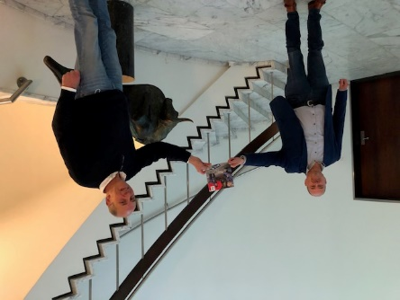
Twee bestuursleden hebben 6 mei jl. samen met een casemanager dementie in Kerkrade een gesprek gehad met wethouder Jongen en een beleidsmedewerker WMO. Diverse onderwerpen passeerden de revue, zoals de dementiemonitor, waarbij gesproken is over de overbelasting van de mantelzorgers, de mogelijkheden van dagbesteding en het belang van de huishoudelijke hulpen in de thuissituatie.
De slagvaardigheid van de WMO uitvoering is besproken. Initiatieven van de afdeling zoals “ Alzheimer Parkstad on tour “ zijn onder de aandacht gebracht, maar ook initiatieven in de gemeente Kerkrade zelf o.a het IOP ( Informatie- Ontwikkel- Plein) in de HUB en de stand van zaken rondom de zogeheten “ sociale benadering” kwamen ter tafel. En de gemeente wil meewerken aan de dementiescan voor gemeentes.
Verder werd uitvoerig stilgestaan bij het project “Social Trial” dat de gemeente samen met de MeanderGroep in het Rolduckerveld wil starten en waarbij Alzheimer Afdeling Parkstad Limburg op diverse onderdelen gevraagd werd een rol te spelen.
Het was voor alle betrokkenen een prettig gesprek, verhelderen en inspirerend over en weer.
Tot slot is door Math Gulpers het boekje “ Meer maatwerk, van Oldambt tot Roermond” van Alzheimer Nederland aangeboden aan de wethouder. In dit boekje staan voorbeelden wat gemeentes voor mensen met dementie en hun mantelzorgers kunnen betekenen.

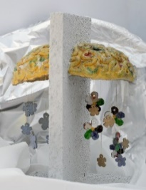
Expositie van het project keramiek "Dementie met KLEUR"
Eind juni heeft onze secretaris Leon Pieters zijn eindproject “Dementie met KLEUR“ gepresenteerd voor de opleiding Specialisatie Keramiek aan de kunstacademie in Maasmechelen (B).
In zijn werkstukken probeert hij mensen met dementie in het “ licht” te zetten. Of anders gezegd “ meer aandacht te geven”. Vandaar dat hij ze meer KLEUR geeft in zijn werken.
Niet alleen als verpleegkundige en mantelzorger maar ook door zijn vrijwilligerswerk als bestuurslid/secretaris van onze afdeling heeft hij ervaren wat het leven met dementie betekent en het leven een eigen KLEUR geeft.
Leon zal verschillende aspecten belichten en tracht hiermee de bezoekers te verwonderen en dat zij vragen stellen over de expressie van zijn werk. De werkstukken worden omgeven door meer dan 1200 met de hand gemaakte vergeet-mij-nietjes in keramiek ( symbool van Alzheimer Nederland).
Aspecten zoals o.a.: “het taboe doorbreken, met meer aandacht meer kleur, verbroken verbindingen en vergeet-mij-niet“ worden creatief uitgebeeld.
De bezoekers waren tijdens de presentatie van de opening in juni zeer verrast over de uitbeelding van het thema, reageerden enthousiast over de werkstukken en gingen in gesprek met elkaar.

De expositie DEMENTIE met KLEUR vindt plaats in de Kunstacademie Beeldende & Audiovisuele Kunsten op 11 en 12 september 2021 (13.00 – 17.00 uur). Het adres is: Zetellaan 50, 3660 te Maasmechelen (B).
Veer meer informatie: Dementie met KLEUR Parkstad Limburg | Alzheimer Nederland (alzheimer-nederland.nl)
Ook zullen enkele keramische werken te zien zijn bij onze informatiestand tijdens het 20 jarig bestaan van ACL Maastricht dat gehouden wordt op donderdag 2 september in theater Kerkrade.
Meer informatie volgt hierna in deze nieuwbrief.

(Her)Start van de Geheugentafel
In samenwerking met de bibliotheken, buurt- of gemeentelijke ontmoetingsplekken van regio Parkstad, organiseert Alzheimer Afdeling Parkstad Limburg Geheugentafels op verschillende locaties binnen de gemeenten van Parkstad Limburg.
De Geheugentafel biedt de mogelijkheid om informeel en individueel van gedachten te wisselen en informatie te ontvangen over mensen met geheugenproblemen en dementie. Als u in uw naaste omgeving wordt geconfronteerd met iemand met dementie kan het heel prettig zijn om informatie te hebben over het ziektebeeld en hoe u het beste kunt omgaan met iemand die dementie heeft. Maar u kunt zich ook ongerust maken over uw eigen vergeetachtigheid en daar graag eens over van gedachten wisselen. Ook als de diagnose dementie gesteld is kan dit veel vragen oproepen. Op radio en tv wordt regelmatig aandacht besteed aan de ziekte dementie, hebt u meer behoefte om uw vragen te stellen of uw ervaring te delen in een persoonlijk ontmoeting, dan bent u van harte welkom bij de Geheugentafel.
De eerste bijeenkomst vindt plaats in de bibliotheek / Burgerhoes te Landgraaf op donderdag 30 september en 25 november van 15.00 – 16.00 uur,
Met ingang van donderdag 2 september zal in A Gene Bek, Tacitusstraat 120 in Heerlen een Geheugentafel starten. Iedere eerste donderdag van de maand zal op genoemde locatie van 10.30 uur tot 12.30 uur een vrijwilliger van Alzheimer Parkstad Limburg aanwezig zijn om naar u te luisteren, informatie te verstrekken en vragen te beantwoorden.
U bent van harte welkom."

Wereld Alzheimer Dag 2021
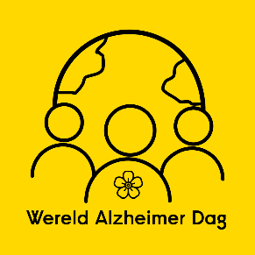
Op zondag 26 september organiseert onze afdeling de Wereld Alzheimer Dag. Het thema van dit jaar is: ‘De vele (ver)gezichten van dementie'.
Op deze dag vragen we extra aandacht voor mensen met dementie. Het evenement bestaat uit een boottocht van Stiphout in Maastricht, een vier-sluizentocht over de Maas.
Vanaf 12.00 uur verzamelen op de parkeerplaats Kaldeborn, Kerkraderweg te Heerlen. Hier staan de bussen klaar om ons naar de Maasboulevard in Maastricht te vervoeren. Het intekenen vindt door onze vrijwilligers plaats bij het instappen in de bus.
Deze dag is een mooie gelegenheid om (rekening houdend met de eventueel nog geldende maatregelen tegen verspreiding van het covid-19 virus), elkaar weer te ontmoeten en samen te genieten.
Abonnees van onze afdeling Alzheimer Parkstad Limburg en bezoekers van het Alzheimer Café, die we regelmatig informeren via onze mailinglijst, zullen hiervoor een uitnodiging ontvangen. Bij de uitnodiging is uitgebreide informatie te lezen over deze dag en ook een aanmeldingsformulier toegevoegd. Zie ook: sites.google.com/site/alzheimerparkstad/wad/aanmeldformulier
Met betrekking tot het aantal deelnemers geldt een prioritering. Mensen met dementie en hun partner/mantelzorger in de thuissituatie, komend uit de regio Parkstad, hebben voorrang. Verder de abonnees/bezoekers van ons Alzheimer Café. Onze bestuursleden en vrijwilligers zijn eveneens welkom. Als er plaats genoeg is, zijn ook hun partners welkom.
Vergeet niet de ingevulde gezondheidsverklaring op 26 september mee te nemen; deze is nodig voor de rit in de bus.
Wij wensen iedereen een prachtige Wereld Alzheimer Dag !
Het Mijnwerkershuis in Kerkrade.
Afgelopen maand is in Kerkrade in de wijk Terwinselen een nieuw kleinschalig wonen complex voor mensen met dementie geopend. Er kunnen 22 mensen wonen , waarvan een kamer voor echtparen en 1 kamer voor logeren bestemd is. Ieder heeft er een eigen woonruimte met douche en zit-slaapkamer. Er zijn ook 2 gezamenlijke huiskamers. Er wordt 24 uurszorg geboden. De kamer wordt gehuurd en de zorg wordt gefinancierd uit de Wet Langdurige Zorg.
Het huis is een initiatief van de landelijke stichting Dagelijks Leven.
U vindt meer informatie op de website: Het Mijnwerkershuis - Dagelijks leven (dagelijks-leven.nl)

Samen Teeke Zingen met Beppie Kraft en Angelina Meijer
Maandag 20 december a.s. organiseert Alzheimer onderzoekfonds Limburg een avondvullend programma ‘Teeke Zinge’ met Beppie Kraft en Angelina Meijer. Samen met met deze twee geliefde zangeressen zingen de gasten ‘leedsjes vaan vreuger en noe’. Liedjes die niemand wil vergeten! Jan Janssen, bekende Maastrichtenaar en verhalenverteller, vertelt in zijn typerende humoristische stijl, een mooi Maastrichts kerstverhaal.
Het Teeke Zinge begint om 19u in Grand Café Soiron Maastricht aan het Vrijthof in Maastricht. Alle betrokken partijen - Grand Café Maastricht Soiron, Hans Coenjaerds (geluid), Angelina Meijer, Jan Janssen en Beppie Kraft - doen dit geheel belangeloos. De opbrengst van deze bijzondere avond gaat naar Alzheimer onderzoekfonds Limburg, waarvan Beppie Kraft al jaren ambassadeur is.
Gezellig als u komt!
Wilt u alvast kaarten reserveren? Een ticket inclusief een drankje is €20,
Stuur dan een e-mail naar Paula Snijders van Alzheimer onderzoekfonds Limburg: p.snijders@hfl.nl met uw naam, adres, telefoonnummer en het aantal kaarten. Bellen kan natuurlijk ook! Het nummer is: 06 5073 9831.

Trainers Samen dementievriendelijk gezocht
We zijn op zoek naar mensen die zich als trainer willen inzetten voor een dementievriendelijke samenleving. In Parkstad wonen meer dan 5500 mensen met dementie en dit aantal zal de komende jaren groeien naar meer dan 8000. Deze mensen zullen vooral thuis blijven wonen veelal met hulp van hun naasten/mantelzorgers. In de gemeenschap zullen wij mensen met dementie steeds vaker ontmoeten en hier ligt dan ook voor ons allen een uitdaging. Hoe kunnen wij omgaan met mensen met dementie in onze straat, wijk, in de winkel, het verkeer en bij instanties?
Er is vaak behoefte aan training door geschoolde mensen aan medewerkers en in de gemeenschap en daarom willen wij minimaal twee personen de opleiding voor trainer “samen dementievriendelijk” laten volgen voor Parkstad.
Interesse? Wij geven graag meer informatie. Meld je aan via mail aan parkstadlimburg@alzheimervrijwilligers.nl of alzheimerparkstadlimburg@gmail.com
In jouw reactie is telefoonnummer en een korte motivatie is wenselijk.
Voor meer informatie, zie ook: Dementievriendelijk | Samen dementievriendelijk

Nieuws uit onze bibliotheek

Nieuwe aanwinsten
Dit keer slechts één nieuwe aanwinst, maar dan wel een waar de actualiteit van Corona in beschreven is. Marcel van Roosmalen heeft het boek de ondertiteling “ Corona, dementie, eenzame opsluiting en andere ellende” meegegeven. De titel is “ Mijn legendarische moeder overleeft alles”.
Hij vertelt kort over de tijd dat zijn moeder nog thuis woont, maar vooral de periode dat zij na een val niet meer terug naar huis kan keren. Een verpleeghuis is gevonden bij haar dochter in de buurt. Maar dan breekt snel de coronatijd aan, een tijd waarin zij naar een ander huis moet, er alleen nog zwaaimomenten zijn, geen bezoek mag ontvangen, in quarantaine moet. De kinderen moeten het huis ontruimen. Moeten naar elkaar toe ook met Corona rekening houden.
Hij beschrijft dit op een wijze die van Roosmalen eigen is, zoals de Volkskrant schreef: “ elke droge zin is een mengeling van irritatie, opstandigheid en berusting en ook kregelig mededogen” Het boek leest gemakkelijk weg, waarbij de droge humor , relativering en eerlijkheid niet vergeten mag worden.

Als u nog boeken thuis heeft en deze alvast wilt inleveren kan dat, door contact met Thera Pasmans op te nemen. Dan wordt afgesproken hoe en waar u deze kunt inleveren.
U kunt haar telefonisch bereiken 0455416497 of mailen: htpasmans@gmail.com.

Nieuws uit de regio en het land

Een hoopvol oratorium over de impact van dementie.
In een bijzondere muziektheaterproductie ter gelegenheid van het 20-jarig bestaan van het Alzheimer Centrum Limburg (ACL) belichten enkele grote Limburgse stemmen in een mix van muzikale stijlen - van aria tot popsong - de gevolgen van dementie. De beproevingen, het verdriet en de frustratie, maar ook de hoop. Want dankzij het vele onderzoek is een beter leven mét dementie mogelijk.
Wat gaat er om in het hoofd van een patiënt met Alzheimer? Welke beproevingen moet de partner doorstaan? Hoe gaan mantelzorger en thuiszorg met de situatie om? Maar ook: voor welke uitdagingen zien onderzoekers zich geplaatst? Ook zij leven met twijfels, frustraties, teleurstellingen: over carrièrekansen, afgewezen artikelen en subsidies, de competitie in de zoektocht naar onderzoeksmiddelen en het uitblijven van een simpele oplossing in de vorm van een medicijn.

Hoop
Toch gloort er licht aan de horizon. Door nieuw onderzoek worden op het gebied van preventie en behandeling de laatste jaren belangrijke stappen gezet. Een beter leven mét dementie is mogelijk. Er is dus hoop! Vandaar dat de compositie Hoop van pianist Louis van Dijk – hij was de laatste jaren van zijn leven alzheimerpatiënt − als rode draad door dit oratorium loopt. Verder wordt er gebruik gemaakt van bestaande muziek, die speciaal voor deze productie is gearrangeerd. De teksten zijn geschreven door Jos Frusch.
De uitvoering in onze regio zal plaatsvinden op donderdag 2 september om 20.00 uur in het Theater Kerkrade.
Kaarten kunt u bestellen via het Parkstad Limburg theater +31(0)45-5716607.
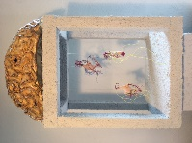
Of, de kaarten zijn 20 euro per persoon en te bestellen door een mail te sturen naar Paula Snijders van Alzheimer onderzoeken Limburg: p.snijders@hfl.nl. Vermeld s.v.p. uw naam, achternaam, adresgegevens en het aantal tickets voor welke voorstelling.
De andere uitvoeringen vinden plaats in Valkenburg, Venray, Roermond, Maastricht, Sittard en Venlo. Het evenement wordt afgesloten op 21 september, Wereld Alzheimer Dag, in Theater aan het Vrijthof in Maastricht. Voorafgaand aan de voorstelling wordt een lezing over dementie gegeven.
Onze afdeling Alzheimer Parkstad Limburg zal er aanwezig zijn met een informatiestand, ook zijn er enkele keramische werken te zien over het thema: Dementie met KLEUR.
Meer informatie vindt u op de website van Alzheimer Onderzoekfonds Limburg:
2 t/m 21 september Muziekspektakel ''Alzheimer'' in 7 theaters in Limburg | Alzheimer onderzoekfonds Limburg

DementieLijn
De Alzheimer Telefoon gaat verder als DementieLijn
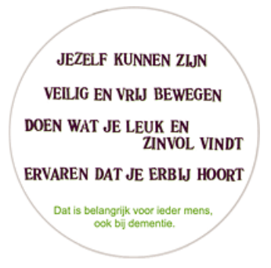
Belde je voorheen wel eens met de Alzheimer Telefoon? Dan is het goed om te weten dat de naam is veranderd naar DementieLijn. Behalve de naam verandert er verder niets. Je kunt nog steeds dagelijks terecht met al je vragen.
Heb je een vraag over de zorg voor je naaste, of heb je behoefte aan een luisterend oor? Bel dan gratis de DementieLijn op 0800 5088 of laat een terugbelverzoek achter. De DementieLijn biedt zeven dagen per week een luisterend oor en advies bij omgaan met dementie.
Wat is de DementieLijn?
Wil je persoonlijk iemand spreken over het omgaan met dementie? Bel dan de DementieLijn. Onze deskundigen helpen je altijd verder. Ze begrijpen jouw situatie, luisteren en geven gericht advies.
De DementieLijn is dagelijks bereikbaar van 9.00 tot 23.00 uur. Bel 0800 5088.

Deskundige vrijwilligers
Bij de DementieLijn werken ongeveer veertig vrijwilligers die de telefoon beantwoorden. Ze zijn zelf ervaringsdeskundige of deskundige met een gerelateerde professionele achtergrond. Als geen ander weten ze hoe ingewikkeld de zorg voor iemand met dementie kan zijn.
Vertrouwen is belangrijk, degene aan de telefoon moet zich op zijn gemak voelen en merken dat je hem of haar begrijpt. Ik probeer door te vragen en mee te denken. Elke keer ben ik weer blij als ik iemand een stapje verder heb kunnen helpen.
Zie verder op: https://www.dementie.nl/dementielijn

Bewegen en dansen met Andrew Greenwood
Het vorig jaar stond het stadsdeel Zuid-Amsterdam in het teken van dementie. Het stadsdeel wil op deze manier extra aandacht vragen voor de ziekte. Daarnaast is het een moment voor dementerenden en hun mantelzorgers om even te ontspannen. Andrew Greenwood & Meta de Zeeuw (Switch2Move & Factorium Special Factory) gaven een masterclass Switch2Move.
De Switch2Move methode is een bewegingsprogramma om de gezondheid en het algemeen welbevinden te vergroten bij mensen die te kampen hebben met Alzheimer, Parkinson, MS, artritis, hersenbeschadiging en andere chronische fysieke en/of mentale aandoeningen.
Dansen geeft kwetsbare mensen niet alleen hulpmiddelen om met hun aandoening om te gaan en alledaagse uitdagingen creatief op te lossen, het vertraagt ook de ontwikkeling van de ziekte.
Daarnaast is dans een sociale activiteit en wérkelijk contact maken heeft een positieve invloed op het emotionele welzijn.
Bewegen is goed voor jouw hart en voor jouw hersenen.
Zie de video’s :
Masterclass Switch2Move in Rijksmuseum met Andrew Greenwood en Meta de Zeeuw - september 2020 - YouTube en MS Dance lesson by Andrew Greenwood. - YouTube

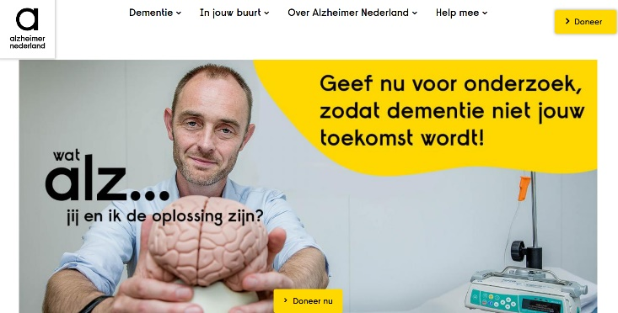
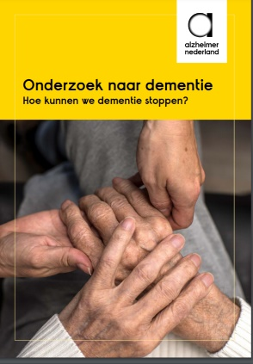
Onderzoek naar dementie: Hoe kunnen we dementie stoppen ?
Meer dan honderd jaar geleden zagen onderzoekers voor het eerst de gevolgen van dementie in de hersenen. Het leidde tot de ontdekking van verschillende ziektes die dementie veroorzaken. De ziekte van Alzheimer is hiervan de bekendste. Nieuwe methoden om de ziektes op het allerkleinste niveau te bestuderen, brachten het onderzoek in een stroomversnelling. Kon men 100 jaar geleden alleen de hersenen onderzoeken van overleden personen, door technologische ontwikkelingen is sinds het begin van deze eeuw ook onderzoek mogelijk op levende personen. Nu werken over de hele wereld onderzoekers aan oplossingen voor de ziekte van Alzheimer, vasculaire dementie, frontotemporale dementie, Lewy body dementie en andere ziektes die tot dementie leiden. Iedereen die met dementie te maken heeft, vraag zich waarschijnlijk wel eens af: is dementie ooit te stoppen?
Om die vraag te kunnen beantwoorden, leest u in deze brochure wat we al weten en ook wat we nog willen weten over dementie.
Waar staan we in de strijd om de symptomen te verminderen, de voortgang van ziekteprocessen in de hersenen te stoppen en te voorkomen dat mensen ziek worden?
En hoe pakken we de gevolgen van dementie aan, bijvoorbeeld door zorg en welzijn te verbeteren?
Deze brochure volgt de zoektocht naar antwoorden door wetenschappers wereldwijd en in het bijzonder van onderzoekers in Nederland die hun werk dankzij Alzheimer Nederland konden uitvoeren.

Het is een greep uit al het onderzoek naar genezen, behandelen en voorkomen van dementie.

Hoe ver zijn we nu eigenlijk anno 2018?
Voor meer informatie, zie: Stop dementie | Alzheimer Nederland (alzheimer-nederland.nl)

Alzheimer Nederland blij met registratie eerste alzheimermedicijn dat ingrijpt op het ziekteproces
Er is veel media aandacht voor de registratie van het Alzheimer medicijn. Lees hier meer over aducanumab, de twijfels, de hoop en hoe Alzheimer Nederland hier naar kijkt. Zie verdere informatie via de volgende link:
https://www.alzheimer-nederland.nl/nieuws/alzheimer-nederland-blij-met-eerste-alzheimermedicijn-aducanumab
Aducanumab werd begin juni geregistreerd als medicijn tegen de ziekte Alzheimer door het Amerikaanse geneesmiddelen agentschap (FDA). Gerjoke Wilmink, directeur Alzheimer Nederland deelt mee: “Dit is een hele grote stap. Aducanumab is het eerste medicijn dat ingrijpt op de ziekteprocessen van de ziekte van Alzheimer. Het kan bij een deel van de mensen met beginnende alzheimer het ziekteproces licht vertragen.”
Alzheimer Nederland is blij met deze beslissing die Amerikanen met alzheimer toegang geeft tot deze medische behandeling. Het is nog afwachten of het medicijn ook op de Europese markt wordt toegelaten. Het gaat om een middel dat alleen werkzaam is in de eerste (voor)stadia van de ziekte van Alzheimer, niet tegen andere vormen van dementie. Helaas zal het medicijn voor veel patiënten die nu kampen met de ziekte te laat komen.
Lees ook de diverse vragen over het nieuwe medicijn:
Veelgestelde vragen over nieuw alzheimermedicijn aducanumab | Alzheimer Nederland (alzheimer-nederland.nl)

Prof. dr. Erik Scherder benadrukt belang van pijnobservatie bij mensen met dementie – Videoboodschap voor zorgprofessionals en studenten

In een videoboodschap voor alle zorgprofessionals binnen het UNO-UMCG benadrukt de bekende professor Erik Scherder dat het van groot belang is om bij mensen bij dementie alert te zijn op signalen van pijn.
De videoboodschap is onderdeel van een online les voor MBO- en HBO-studenten, die het UNO-UMCG momenteel ontwikkelt in samenwerking met Noorderpoort College. De online les gaat over het herkennen van pijn bij mensen met dementie en over het pijnobservatie-instrument PAIC15.
Goed observeren in plaats van vragen naar pijn. Pijn kan een enorme invloed hebben op de kwaliteit van leven. Zo kan gedrag dat veel voorkomt bij mensen met dementie, zoals apathie en dwalen, volgens Scherder veroorzaakt worden door centraal-neuropathische pijn. Het is daarom van belang om altijd goed te kijken naar de oorzaak van gedrag, zeker bij mensen die dat zelf niet meer kunnen aangeven.
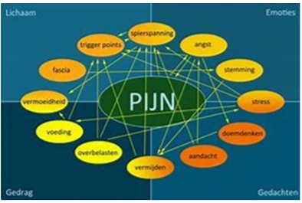
"Pijn wordt dan gewoon een onderdeel van ons werk: per dag even goed observeren: is er bij deze bewoner sprake van pijn? Denk bijvoorbeeld bij mensen die geagiteerd zijn, niet: 'dat kennen we, dat hoort bij de dementie'.
NEE !

Het kan ook pijn zijn!"

Kijk op https://youtu.be/5UIR0NXCfM8

Meer weten over pijn herkennen?
Werk je met mensen met dementie en wil je meer weten over hoe je pijn kunt herkennen? Ga naar https://huisartsgeneeskunde-umcg.nl/toolbox-pijn Of stuur een mail naar implementatieadviseur Henriëtte van der Kloet van het UNO-UMCG via h.van.der.kloet@umcg.nl
(Uit: Nieuwsbrief juni 2021, Mensen met dementie Groningen)
Data bestuursvergadering en Alzheimer Café Parkstad Limburg in 2021

Bestuursvergadering: 1e dinsdag van de maand, van 19.00 – 21.00 uur
5 januari, 2 februari, 2 maart, 6 april, 4 mei, 1 juni, 6 juli, 7 september,
5 oktober, 2 november en 7 december.
Alzheimer Café Parkstad Limburg: 2e dinsdag van de maand, van 19.30 – 21.30 uur
12 januari, 9 februari, 9 maart, 13 april, 11 mei, 8 juni, 14 september, 12 oktober, 9 november en 14 december, afhankelijk van de geldende corona-maatregelen.
Informatie afdelingsbestuur
Naam en adressen van de bestuursleden:
Voorzitter: Dhr.M. Gulpers, A gen Giesen 48, 6418 BJ Heerlen, +31(0)643364466
Penningmeester: Dhr. F. Schlösser, Akerstraat Noord 372, 6431 HX Hoensbroek, 045-5213455
Secretaris: Dhr. L. Pieters, Quaedvlieglaan 13, 6371 HA, Landgraaf, +31(0)613365008.
overige leden:
Mevr. Th. Pasmans-Claessen, Arthur van Schendelstraat 27, 6372 HS Landgraaf, tel. 045-5416497;
Mevr. L. Senden, Schubertstraat 7, 6444 BB Brunssum, 045-5256777
Dhr. A. Ruis, Sikkelhof 17, 6418 JX Heerlen, tel. 06-42899864;
Dhr. W. Zeedzen, Sint Pietershof 11, 6411 KG Heerlen, tel. 045-5410794.
Mevr. M. Verhalle-Raemaekers (asp. Lid), Johannes XXIII-singel 62, 6416 HV Heerlen, tel. 045-5490086.
Secretariaat:
Postadres: Quaedvlieglaan 13, 6371 HA Landgraaf
Telefoon: +31(0)613365008
Bankrekeningnr.: NL98RABO0150425503
e-mailadres : alzheimerparkstadlimburg@gmail.com
NIEUW e-mailadres : parkstadlimburg@alzheimervrijwilligers.nl
Partner met dementie
Ik geef hem elke dag een onvergetelijke zoen.
Onze regionale website:
www.alzheimer-nederland.nl/regios/parkstad-limburg en via sites.google.com/site/alzheimerparkstad
Op Facebook: https://www.facebook.com/AlzheimerParkstad/

Oplage: ca. 350 drukwerk en 1000 digitaal
Verspreiding: Parkstad Limburg
Eindredactie: Leon Pieters (secretaris)
Reproductie: Biesonder, Landgraaf

Als u zich wilt uitschrijven, dan kunt u dat op ieder moment doen door een berichtje te sturen naar het secretariaat. Als u meer wilt weten over hoe Alzheimer Nederland omgaat met persoonsgegevens, raadpleeg dan de privacyverklaring: www.alzheimer-nederland.nl/privacy.
De activiteiten van het Alzheimer Café Parkstad Limburg worden ondersteund door:
Sevagram, MeanderGroep, Mondriaan divisie Ouderen, Verpleeghuis Bergweide, Privazorg Maas & Heide, Keten Hulp bij Dementie Parkstad, Steunpunt Mantelzorg Parkstad & Ruggesteun, Alcander, Impuls, Huisartsen OZL, Lionarons GGZ, Vitalis Parc Imstenrade, SGL, Zuydhogeschool faculteit Gezondheidszorg, NoviZorg, Buurtzorg Heerlen-Centrum.

